Ngôn ngữ đào tạo: **Tiếng Đức tăng cường,Tiếng Anh tăng cường**

Mã xét tuyển: **ET-LUH**

Xét tuyển tài năng:

Xét tuyển bằng Giải thưởng HSG QG-QT/Chứng chỉ Quốc tế/HSNL

Xét tuyển theo KQ Kỳ thi ĐGTD:

Tổ hợp xét tuyển: [K00](https://ts.hust.edu.vn/training-cate/nganh-dao-tao-dai-hoc/dien-tu-vien-thong-dh-leibniz-hannover-duc)

Điểm chuẩn: 56.68

Xét tuyển theo KQ Kỳ thi TN THPT:

Tổ hợp xét tuyển: [A00](https://ts.hust.edu.vn/training-cate/nganh-dao-tao-dai-hoc/dien-tu-vien-thong-dh-leibniz-hannover-duc) [A01](https://ts.hust.edu.vn/training-cate/nganh-dao-tao-dai-hoc/dien-tu-vien-thong-dh-leibniz-hannover-duc) [D26](https://ts.hust.edu.vn/training-cate/nganh-dao-tao-dai-hoc/dien-tu-vien-thong-dh-leibniz-hannover-duc)

Điểm chuẩn: 25.65

Chỉ tiêu tuyển sinh: **40**

Trường Điện - Điện tử (SEEE)

* Tốt nghiệp: **Cử nhân - Thạc sĩ**
* Thời gian tuyển sinh: **Tháng 4 - 8 hàng năm**
* Thời gian đào tạo: **4 - 5,5 năm**
* Học phí: **55 - 65 triệu đồng/năm**

**CHƯƠNG TRÌNH HỢP TÁC ĐÀO TẠO VỚI ĐẠI HỌC LEIBNIZ HANNOVER – CHLB ĐỨC**

**Universitaet Leibniz Hannover (LUH)**

NGÀNH ĐÀO TẠO

**Học tại ĐHBK Hà Nội: Kỹ thuật điện tử – Viễn thông**

**Chuyển sang học GĐ 2 tại LUH: Điện – Điện tử và Công nghệ Thông tin**

**Chuyên ngành đào tạo: Kỹ thuật Điện tử và Truyền thông**

**GIỚI THIỆU VỀ ĐẠI HỌC LEIBNIZ HANNOVER**

Địa chỉ: Leibniz Universität Hannover, Welfengarten, D-30167 Hannover, Germany

Tel.  +49 511 762 – 0

Fax  +49 511 762 – 3456

E-mail    kommunikationuni-hannover.de

Website:           <https://www.uni-hannover.de/>

Được thành lập năm 1831, Đại học Leibniz Hannover là trường đại học hiện đại và được quốc tế công nhận về chất lượng nghiên cứu cơ bản và nghiên cứu ứng dụng khoa học. Việc giảng dạy được tiến hành với trang thiết bị hiện đại và dựa trên những kết quả nghiên cứu mới nhất, gắn liền với các dự án ứng dụng kỹ thuật trong sản xuất công nghiệp. ĐH Leibniz Hannover có khoảng 2000 nhà khoa học tham gia giảng dạy và nghiên cứu ở 17 khoa với 160 viện trực thuộc. Trường đào tạo các lĩnh vực Kỹ thuật và Khoa học tự nhiên với các bậc đào tạo Kỹ sư, Thạc sỹ và Tiến sỹ. Hàng năm Trường thu hút một lượng lớn sinh viên quốc tế đến từ hàng trăm quốc gia khác nhau, chiếm 12% tổng số sinh viên cả Trường.

LUH hợp tác với ĐHBK Hà Nội triển khai đào tạo ngành Kĩ thuật Cơ điện tử từ năm 2002, năm 2011 triển khai đào tạo ngành Điện tử – Viễn thông. Ngành Điện tử – Viễn thông thuộc Khoa Kỹ thuật Điện và Khoa học máy tính của LUH quản lí. Hiện Khoa có khoảng 40 giáo sư và 300 giảng viên, nghiên cứu viên thuộc 16 viện và 27 lĩnh vực nghiên cứu với hơn 1500 sinh viên (trong đó có hơn 400 sinh viên quốc tế) đang theo học.

ĐH Leibniz Hannover nằm ở trung tâm thành phố Hannover ở vùng trung tâm nước Đức, nơi nổi tiếng với những lễ hội, các hoạt động văn hoá và các hội chợ thương mại quốc tế được tổ chức hàng năm. Tại đây, bạn sẽ gặp cộng đồng rất đông người dân Đông Nam Á học tập và sinh sống. Với những lý do trên, ĐH Leibniz Hannover chính là điểm đến lý tưởng cho các sinh viên Việt Nam, đặc biệt là các sinh viên học về khoa học kỹ thuật trong việc xác lập một nền tảng cho sự phát triển nghề nghiệp tương lai.

? Ngôn ngữ đào tạo: **Tiếng Việt tăng cường tiếng Đức**

**Giới thiệu chung về chương trình** -[**XEM TẠI ĐÂY**](https://drive.google.com/open?id=11hRFcYLGo952mVcumBr5FzRB5Ax-OIee)

**Hình thức xét tuyển**

* Xét tuyển thẳng (Xét tuyển tài năng)
* Xét tuyển dựa trên kết quả thi tốt nghiệp THPT
* Xét tuyển dựa trên kết quả bài kiểm tra tư duy

Chương trình đào tạo

**PHƯƠNG THỨC ĐÀO TẠO VÀ BẰNG CẤP**

**? Giai đoạn 1 (4 năm):**Sinh viên học tại ĐHBK Hà Nội theo chương trình học thống nhất giữa ĐHBK Hà Nội và ĐH Leibniz Hannover (LUH). Sinh viên được học tăng cường tiếng Đức.

**? Giai đoạn 2 (1 – 2 năm):**có 02 lựa chọn:

* **Lựa chọn 1 (2 năm):**Những sinh viên có CPA > 2.6, chứng chỉ tiếng Đức B1 sẽ được chuyển tiếp sang học giai đoạn 2 để nhận bằng Thạc sĩ kỹ thuật của LUH theo quy định của trường bạn. ĐHBK Hà Nội và LUH sẽ hỗ trợ làm các thủ tục xin hộ chiếu, thị thực nhập cảnh vào Đức, mở tài khoản cá nhân tại Đức cho sinh viên sang học tại Đức.
* **Lựa chọn 2 (1.5 năm):** Những sinh viên không chuyển tiếp sang LUH có tiếp tục học tại ĐHBK Hà Nội theo chương trình đào tạo Thạc sĩ của ĐHBKHN.

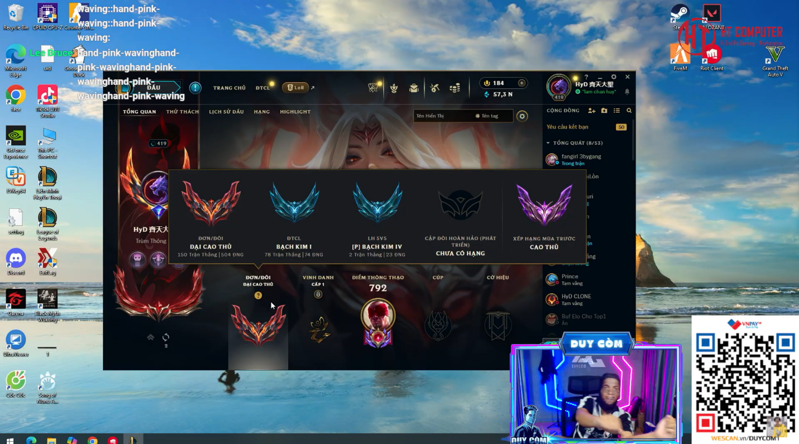

**CHƯƠNG TRÌNH ĐÀO TẠO**

**Thông tin chi tiết chương trình -**[**XEM TẠI ĐÂY**](https://seee.hust.edu.vn/etluh)

**Chương trình kỹ sư Điện tử – Viễn thông hợp tác với LUH** được xây dựng và hướng đến các lĩnh vực đào tạo kỹ thuật điện tử, điện tử số, kỹ thuật vi xử lý, tín hiệu và hệ thống, thông tin số kết hợp khả năng khai thác, sử dụng các phương pháp, công cụ hiện đại để thiết kế và đánh giá các hệ thống điện tử, viễn thông, các quá trình và sản phẩm kỹ thuật trong lĩnh vực Điện tử – Truyền thông.

Để kịp thời cập nhật với những công nghệ mới và tiên tiến nhất đòi hỏi kỹ năng ngoại ngữ đọc viết tốt vì thông tin về chúng đều được viết bằng tiếng Anh, tiếng Đức… Mang đặc tính khối lượng công việc cao, phức tạp nên ngành Điện tử – Viễn thông vừa phải phát triển khả năng nghiên cứu độc lập, vừa trau dồi kỹ năng làm việc nhóm. Vì thế, việc trải nghiệm trong môi trường tiếng Đức theo chuẩn quốc tế khi học tập tại Viện Đào tạo Quốc tế, ĐHBK HN sẽ tạo nền tảng tốt và điều kiện thuận lợi cho các kỹ sư tương lai thích ứng với yêu cầu công việc.

Sau khi tốt nghiệp sinh viên có thể làm việc ngay tại các Công ty, Doanh nghiệp nước ngoài, các Kỹ sư Viễn thông đảm nhiệm công việc thuộc rất nhiều lĩnh vực khác nhau: nghiên cứu và phát triển, mạng vô tuyến, định vị dẫn đường, thiết bị tín hiệu đa phương tiện về âm thanh, hình ảnh… làm cho các thiết bị, hệ thống trở nên tiện dụng, giản đơn và hiệu quả hơn nhằm đáp ứng nhu cầu con người và xã hội.

**Liên hệ tư vấn chuyên sau CTĐT:**

**Giám đốc CTĐT: PGS.TS. Nguyễn Tiến Hòa;**

**Email:**[**hoa.nguyentien@hust.edu.vn**](mailto:hoa.nguyentien@hust.edu.vn)**;**

**Điện thoại: 0934.516862**

Học phí - Học bổng

**ĐIỀU KIỆN CHUYỂN TIẾP**

Sinh viên có thể chuyển tiếp sang ĐH Leibniz Hannover nếu đáp ứng các điều kiện sau:

* Tốt nghiệp cử nhân ĐH Bách Khoa Hà Nội (tức là hoàn thành 4 năm học của giai đoạn 1)
* Đạt kỳ thi kiểm tra đầu vào của ĐH Leibniz Hannover
* Đạt tiếng Đức TesDaf 4×3

Sinh viên du học được tạo điều kiện làm việc thêm trong  các hoạt động trợ giúp nghiên cứu khoa học với số giờ là 37giờ/tháng; mức thu nhập 7,5 Euro/giờ. Sau khi tốt nghiệp, có cơ hội ký kết các hợp đồng lao động hợp pháp với các doanh nghiệp tại CHLB Đức để tu nghiệp và tích lũy thêm kinh nghiệm trong một thời gian nhất định.

Ngoài ra, ĐH Leibniz Hannover còn có khoá học mùa hè (Summer Courses) kéo dài 02 tuần (vào tháng 7 và tháng 8 hàng năm) dành cho những sinh viên có nguyện vọng đi thực tế.

**KINH PHÍ ĐÀO TẠO**

* Học tại ĐHBK Hà Nội: **~ 55-65 triệu đồng/năm học**
* Học tại Đức: Bộ giáo dục của Đức áp dụng chính sách miễn học phí cho sinh viên Quốc tế. Sinh viên chỉ phải nộp chi phí nhập học theo 1 kỳ (100 - 120 EURO) và chi phí sinh hoạt.

**LIÊN HỆ ĐIỀU PHỐI VIÊN**

Họ và tên:               PGS. TS. Nguyễn Hữu Thanh

Chức vụ hiện tại:    Viện trưởng Viện Điện tử Viễn thông, trường ĐH Bách Khoa Hà Nội

Điện thoại:              091 252 3624

Đã tốt nghiệp Tiến sỹ tại ĐH Leibniz Hannover.

Cơ hội việc làm

98% Sinh viên có việc làm sau 1 năm tốt nghiệp

Tại CHLB Đức, mức lương trung bình cho một cử nhân cơ điện tử là 2050 EURO (Theo [www.mechatroniker.me](http://www.mechatroniker.me/))

**TƯƠNG LAI CỦA NGÀNH ĐIỆN TỬ - VIỄN THÔNG VÀ CƠ HỘI NGHỀ NGHIỆP**

Không chỉ các công ty trong lĩnh vực Điện tử - Viễn thông như Viettel, VNPT, FPT, Samsung mà vô số các công ty cần sử dụng hạ tầng mạng Viễn thông. Kỹ sư ĐTVT có thể đảm nhiệm các việc sau:

* Thiết kế và vận hành kỹ thuật tại các đài phát thanh, đài truyền hình, công ty tư vấn thiết kế mạng viễn thông, sản xuất thiết bị Điện tử - Viễn Thông, sản xuất vi mạch
* Nghiên cứu, thiết kế, vận hành các mạng di động 3G/ 4G/ 5G/6G cũng như lập trình các tính năng mạng vô tuyến
* Nghiên cứu và phát triển mạng vô tuyến, định vị dẫn đường, thiết bị xử lý tín hiệu đa phương tiện âm thanh, hình ảnh, video

Đơn vị quản lý

[Trường Điện - Điện tử (SEEE)](https://seee.hust.edu.vn/)

* Địa chỉ: Văn phòng: C1 - 320
* Hotline:  [024 3869 6211](tel:024%203869%206211)  & [024 3623 1478](tel:024%203623%201478)
* Email: [seee@hust.edu.vn](mailto:seee@hust.edu.vn)
* Website: <https://seee.hust.edu.vn/>

Ngành đào tạo khác thuộc**Trường Điện - Điện tử (SEEE)**

* [(EE-EP) Tin học công nghiệp và Tự động hóa (Chương trình Việt-Pháp PFIEV)](https://ts.hust.edu.vn/training-cate/nganh-dao-tao-dai-hoc/tin-hoc-cong-nghiep-va-tu-dong-hoa-chuong-trinh-viet-phap-pfiev)
* [(ET-E9) Hệ thống nhúng thông minh và IoT (Chương trình tiên tiến)](https://ts.hust.edu.vn/training-cate/nganh-dao-tao-dai-hoc/he-thong-nhung-thong-minh-va-iot-chuong-trinh-tien-tien)
* [(ET-E5) Kỹ thuật Y sinh (Chương trình tiên tiến)](https://ts.hust.edu.vn/training-cate/nganh-dao-tao-dai-hoc/ky-thuat-y-sinh-chuong-trinh-tien-tien)
* [(ET-E4) Kỹ thuật Điện tử - Viễn thông (Chương trình tiên tiến)](https://ts.hust.edu.vn/training-cate/nganh-dao-tao-dai-hoc/ky-thuat-dien-tu-vien-thong-chuong-trinh-tien-tien)
* [(ET-E16) Truyền thông số và Kỹ thuật đa phương tiện (Chương trình tiên tiến)](https://ts.hust.edu.vn/training-cate/nganh-dao-tao-dai-hoc/truyen-thong-so-va-ky-thuat-da-phuong-tien-chuong-trinh-tien-tien)
* [(EE-E8) Kỹ thuật Điều khiển - Tự động hóa (Chương trình tiên tiến)](https://ts.hust.edu.vn/training-cate/nganh-dao-tao-dai-hoc/ky-thuat-dieu-khien-tu-dong-hoa-chuong-trinh-tien-tien)
* [(EE-E18) Hệ thống điện và năng lượng tái tạo (Chương trình tiên tiến)](https://ts.hust.edu.vn/training-cate/nganh-dao-tao-dai-hoc/he-thong-dien-va-nang-luong-tai-tao-chuong-trinh-tien-tien)
* [(EE2) Kỹ thuật Điều khiển - Tự động hóa](https://ts.hust.edu.vn/training-cate/nganh-dao-tao-dai-hoc/ky-thuat-dieu-khien-tu-dong-hoa)